**HISTÓRIA**

= 1964 **Neilom Bordenom** publikoval “The concept of marketingmix“

= **James Culliton** popísal rolu marketingového manažéra ako mix ingrediencií

= Bordenove ingrediencie:

* Produktové plánovanie
* Cenotvorba
* Budovanie značky
* Distribučné kanály
* Osobný predaj
* Reklama
* Propagácia
* Balenie
* Expozícia
* Poskytovanie služieb
* Fyzický presun
* Zisťovanie faktov
* Analýza

**MODEL 4P**

= Richard Clewett popísal 4 nástroje marketingu:

***„*Marketingový mix je definovaný ako vyvážené nasadenie nástrojov výrobkovej, cenovej, distribučnej a komunikačnej politiky s cieľom, dosiahnuť čo najoptimálnejší výsledok trhu**

= E. McCarthy v knihe Marketing v roku 1960 predstavil 4P:

* produkt
* cena
* miesto
* propagácia/podpora (promotion)

= nástroje marketingu by sa mali navzájom prepájať a kombinovať

= termín distribúcia nahradil termínom miesto a tak vzniklo 4p

**MARKETINGOVÝ MIX**

**Zahŕňa všetky taktické marketingové nástroje, ktoré môže firma použiť, aby ovplyvnila dopyt** **po svojich produktoch.**

**Známy aj ako 4P:**

1. **Produkt/Product - produktová politika/mix**
2. **Cena/Price - cenová politika/mix**
3. **Miesto/Place - distribučná politika/mix**
4. **Podpora/Promotion - komunikačná politika/mix**

**VÝROBKOVÝ MIX:** sortiment, kvalita, design, značka, obal, vlastnosti

**KOMUNIKAČNÝ MIX:** reklama, podpora predaja, publicita

**CENOVÝ MIX:** cenníky, zľavy, náhrady, platobné lehoty

**DISTRIBUČNÝ MIX:** doprava, umiestnenie, sortiment, zásoby

**MODEL 5P**

= zamestnanec je významný faktor na dosahovanie lepších výsledkov

= 4P je doplnený o “person“

**MODEL 7P**

= Philip Kotler pridal ďalšie P:

* **Politics** (zahŕňa využívanie lobistických a politických aktivít na ovplyvňovanie trhového dopytu)
* **Public promotion** ( verejná mienka – ovplyvňovanie postojov a nálad spoločnosti)

**MODEL 6P**

* **People**
* **Process packaging** (balík výrobkov a služieb)

**MODEL 8P**

**=** Morisson 1995 rozšíril marketingový mix, ktorý je používaný najmä v odvetví cestovného ruchu

a pohostinstva:

* **produkt / product;**
* **cena / price;**
* **distribúcia / place;**
* **marketingová komunikácia / promotion;**
* **ľudia / people;**
* **balíky služieb / packaging;**
* **spolupráca / partnership;**
* **tvorba programov / programming**

**NOVÝ MODEL 4P**

**=** Arussyho (2005), pôvodný model 4P prezentuje **rozhodovanie podniku,** zatiaľ čo nový model 4P **je riadený aktivitami zákazníka,** ktorý je v centre podnikových činností**.**

**Nový model 4P pozostáva z týchto nástrojov:**

* prémiová cena / **premium price**
* preferencie podniku alebo produktu / **preference of company or product**
* podiel na celkovom rozpočte zákazníka / **portion of overall customer budget**
* nepretržitosť dlhodobého vzťahu / **permanence of overall realtionship longevity**

**MODEL 4C**

= Koichi Schimzu, 1973

* commodity
* cost
* channel
* communication

**2. MODEL 4C**

= orientovaný na spotrebiteľa

= **Robert Lauterborn, 1993** – marketér sa musí pozerať na mix aj z pohľadu spotrebiteľa

= centre pozornosti nestojí firma, ale zákazník, nový prístup k marketingovému mixu nie je zameraný

na to, čo firma chce a môže vyrobiť, ale čo zákazník chce a môže si kúpiť,

= marketingový mix 4C predstavuje verziu väčšej orientácie na spotrebiteľa ako klasické 4P,

prezentuje disponibilné nástroje predajcu, prostredníctvom ktorých pôsobí na zákazníka

|  |  |
| --- | --- |
| **4P** | **4C** |
| Product | Customer value (zákaznícka hodnota) |
| Price | Cost of the customer (náklady zákazníka) |
| Place | Convenience (pohodlie zákazníka) |
| Promotion | Communication |

**MODEL 3V**

= e-metóda stanovenia produktovej stratégie a produktového portfólia,

= Nirmalya Kumar

= dôležité je nielen oslovovať potenciálne najhodnotnejších klientov, ale ponúknuť im i adekvátnu

hodnotu výrobku, ktorú očakávajú,

= marketingový mix 3V je možné v praxi použiť buď ako samostatnú alternatívu, alebo ako doplnenie

tradičného mixu 4P alebo 4C,

= uplatnením marketingového mixu 3V získava organizácia komplexnejší pohľad na svoje

marketingové aktivity

**SLUŽBY**

= službu je možné definovať ako produkt nehmotného charakteru, ktorý prináša spotrebiteľovi úžitok

= pre služby je charakteristická ich premenlivosť, neskladovateľnosť a neoddeliteľnosť.

**Produkty sa z hľadiska pomeru využitej hmotnej a nehmotnej časti, resp. pomeru tovaru a služby rozdeľujú na:**

* čistý hmotný tovar,
* hmotný tovar dodávaný spolu so službou,
* produkt tvorený z polovice tovarom a z polovice službou,
* služba dodávaná s tovarom,
* čistá služba.

**MODEL 7P V SLUŽBÁCH – SERVICE MIX**

= Booms & Bitner, 1981

= marketingový mix je tvorený 7 nástrojmi úzko súvisiacimi s poskytovaním služieb odberateľom

* **product** – parameter a vlastnosti produktu
* **price** – stratégia tvorby cien, zľavy atď.
* **place** - /distribúcia/ - miesto/spôsob akým bude product dodávaný koncovým spotrebiteľom
* **promotion** – spôsob šírenia povedomia o produkte
* **people** – personal spojený s poskytovaním konkrétnej služby
* **physical evidence** /materiálne zabezpečenie/ - hmotné prostriedky pre zabezpečenie služieb (auto, budova)
* **process** – činnosti podniku, kt. ovplyvňujú poskytovanie služieb

**MODEL 7P V E-MARKETINGOVOM PROSTREDÍ**

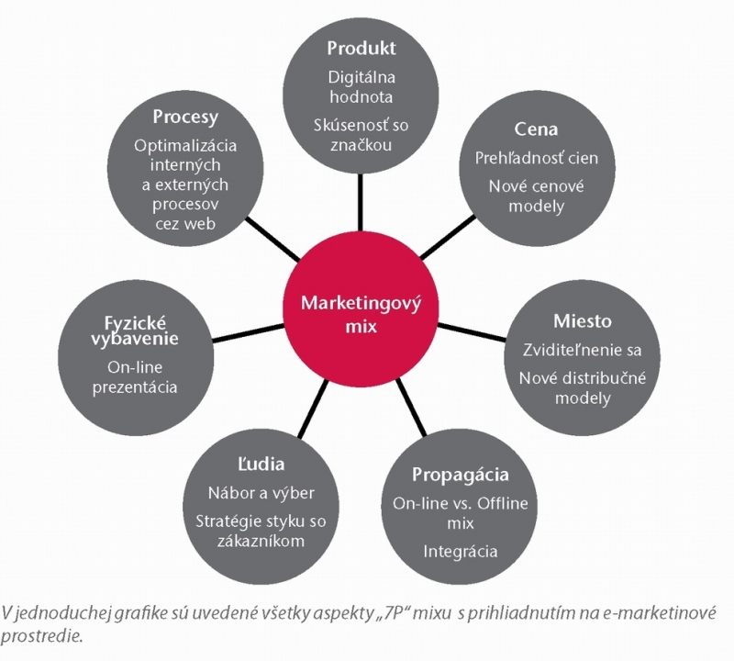

= e-marketing umožňuje byť bližšie k zákazníkom, lepšie pochopiť ich potreby a vytváranie pridanej

hodnoty k produktu, rozšíriť distribučné kanály a podporovať predaj a popredajné služby,

= e-marketing pomáha vytvárať biznis orientovaný na zákazníka prostredníctvom obojstrannej

komunikácie

**MODEL 4S**

= mix môže predstavovať aj súčin aktivít ­– výskum trhu, vývoj výrobkov, príprava a aktivácia predaja a servis, ktoré vytvárajú synergický efekt.

= vyjadruje orientáciu na zákazníka, ale kladie dôraz aj na iné komponenty

* **segmentácia zákazníkov** – identifikovať a získať cieľovú skupinu zákazníkov
* **stanovenie úžitku** – konkrétny úžitok a výhody, ktoré prinesie produkt, a to odlíšením od konkurenčných výrobkov
* **spokojnosť zákazníka** – zákazník je centrom pozornosti všetkých aktivít podniku
* **sústavná starostlivosť** – budovanie dlhodobého vzťahu podnik – zákazník

**Trendy vedúce k vytvoreniu nových druhov mark. správania, nových výziev:**

* **meniace sa technológie** – digitalizácia
* **globalizácia**
* **deregulácia priemyselných odvetví** – snaha o získanie vyššej konkurencieschopnosti
* **privatizácia**
* **posilnenie roly zákazníka** – zákazníci očkavajú čoraz viac vyššiu kvalitu atď.
* **customizácia** – napr. zákazník si navrhne vlastné tenisky
* **zvýšená konkurencia**
* **zbiehanie premyselných odvetví**
* **premena maloobchodu** – snaha maloobchodníkov odolávať veľkým sieťam, vyúsťuje do nových zábavných prvkov
* **vylúčenie prostredníkov** – internetové spoločnosti (Amazon, Yahoo,eBay)

**WEBOVÝ MARKETINGOVÝ MIX 4S**

= je alternatívou k marketingovým mixom 4P a 4C,

= model vypracoval Efthymios Constantinides na riadenie marketingových aktivít realizovaných

prostredníctvom internetu, nazývaný ako internetový marketing

* **SCOPE** (stratégia) – previazanie internetových aktivít organizácie s jej market. Stratégiou
* **SIDE** (stránky) – webové stránky sú častým miestom predaja
* **SYNERGY** (synergia) - zahŕňa správu a prevádzku technologického zázemia web stránok
* **SYSTEM** (systémy) - ide o zabezpečenie synergie troch kľúčových komponentov:

**1.Integrácia front office**

= prepojenie internetových aktivít s ostatnými marketingovými aktivitami organizácie

= jednotná forma komunikácie, identické symboly, logá, jednotný branding

**2.Integrácia back office**

= prepojenie internetových aktivít s ostatnými procesmi vo vnútri organizácie a so súvisiacou IT

infraštruktúrou a službami

**3.Integrácia s externými partnermi**

= prepojenie webových stránok organizácie so stránkami a IT službami

**COMPASS MODEL OD 7P KU 7C – SCHIMUZA**

= existuje mnoho pojmov označujúcich **aktivity podnikov používané v čase rýchleho rastu**

**ekonomiky** − manažérsky marketing, sociálny marketing, ekologický marketing, de-marketing...

= ich základnou a spoločnou filozofiou je tzv. **pro-marketing** zameraný na podporu marketingových

aktivít, ktorý je však v prípade pomalého rastu ekonomicky nahradený tzv. **com-marketingom**,

ktorého úlohou je komunikovať a spolupracovať so spotrebiteľmi, v niektorých prípadoch zastaviť

alebo vrátiť sa späť a počúvať ich názory

|  |  |  |  |
| --- | --- | --- | --- |
| **PRO - MARKETING** | | **COM - MARKETING** | |
| **Producer** | Výrobca | **Company** | Spoločnosť |
| **Purchaser** | Kupujúci | **Consumer** | Spotrebiteľ |
| **Product** | Product | **Commodity** | Komodita |
| **Price** | Cena | **Cost** | Náklady |
| **Promotion** | Podpora | **Communication** | Kommunikácia |
| **Place** | Miesto | **Channel** | Kanál |
| **Profile** | Profil | **Circumstances** | Okolnosti |
| **Profit** | Zisk | **Confidence** | Dôvera |

**MODEL 4A**

= vychádza z pohľadu zákazníckej hodnoty na základe štyroch rôznych rolí, kt. hrajú zákazníci na trhu:

**1. Pátrači *–* hľadači**

**2. Vyberači *–* kupujúci**

**3. Platitelia**

**4. Užívatelia *–* spotrebitelia**

**PÁTRAČI**

* **pasívni –** informácie sami od seba nevyhľadávajú a prijímajú ich len pasívnym spôsobom
* **aktívni** – sú sami zainteresovaní na vyhľadávaní informácií, možností ako ich získať, prípadne i šíriť ďalej
* základné charakteristické dimenzie: **vzdelanie a inšpirácia**

**KUPUJÚCI**

* kľúčovou trhovou hodnotou je **dostupnosť daných produktov**, ktorá predstavuje dostačujúcu ponuku a k nej pridružené služby (pred a po nákupné poradenstvo, pomoc pri udržiavaní životnosti produktu...),
* druhou trhovou hodnotou je **pohodlie**. Nadobudnutie produktu si vyžaduje vynaloženie značného úsilia a času, pričom úsilie je dané vzdialenosťou, ktorú je zákazník ochotný prejsť pre to, aby získal / nadobudol určitý produkt. **O** **čo viac budú spoločnosti schopné redukovať vynaložené úsilie a čas zo strany zákazníka na nadobudnutie produktu / služby, o to väčšie bude zákazníkovo pohodlie**

**PLATITELIA**

**Zákazníci vyhľadávajú na trhu dva druhy hodnôt:**

* **psychologickú hodnotu** – odráža zákazníkovu ochotu zaplatiť požadovanú sumu za ponúkaný produkt
* **ekonomickú hodnotu** – zákazníkovu schopnosť danú sumu i zaplatiť, v súčasnosti vo svete úverov a nových foriem financovania tomu tak už nie je

**UŽÍVATELIA**

**Zákazníci vyhľadávajú na trhu dva druhy hodnôt:**

**Hodnotu výkonu** – ako kvalitne a konzistentne produkt ponúka svoje základné funkcie, t. j. vychádza z fyzikálneho zloženia produktu alebo prevedenia služby a je závislá od kvality jeho dizajnu, prevedenia a výroby

**Sociálnu/emocionálnu hodnotu** - spotrebitelia si produkty kupujú i kvôli ich sociálnemu a emocionálnemu benefitu, ktorý so sebou prinášajú, tj.:

* zmyslový pôžitok,
* dosiahnutie požadovanej nálady,
* dosahovanie sociálnych cieľov,
* začlenenie sa do skupiny,
* vylepšenie statusu a pod

**ROLE ZÁKAZNÍKOV SPOJENÉ SO 4A MARKETINGU**

* Pátrač = podvedomie o produkte (awareness)
* Užívateľ = prijateľnosť produktu (acceptability)
* Platiteľ = cenová dostupnosť produktu (affordability)
* Uživateľ = dostupnosť produktu (accessibility)

1. **Podvedomie – awareness**

* prvý korkom v procese získavania zákazníka je vytvorenie podvedomia o produkte
* zákazník musí vedieť, že daný produkt je k dispozícií
* **hlboké podvedomie** - spotrebitelia aktívne vyhľadávajú recenzie, vedecké články atď., pretože majú vysoký záujem o danú produktovú kategóriu
* **povrchové podvedomie** – spotrebitelia získavajú podvedomie pasívne, vďaka reklame, produkt je uložený v krátkodobej pamäti, preto treba použiť opakovanú reklamu

1. **Prístupnosť/dostupnosť – accessibility**

* Po dosiahnutí požadovanej povedomia by spoločnosť mala:
  + generovať prístup k produktu
  + poskytovať potrebné info pre zákazníkov
  + podniky by mali mať viac dodávateľských reťazcov

1. **Cenová dostupnosť – affordability**

* je jedným z rozhodujúcich kritérií zákazníka v procese kúpy produktu,
* je ochota a schopnosť kúpy
* obe aktivity zároveň predstavujú aj základné prvky cenovej dostupnosti

**Ekonomická stránka cenovej dostupnosti**

= predstavuje platobnú schopnosť zákazníkov reprezentovanú:

* príjmom
* vynaloženým časom a úsilím
* majetkom
* financiami
* rozpočtom

**Psychologická stránka cenovej dostupnosti**

= predstavuje ochotu platiť pociťovanou hodnotou peňazí, vnímaním spravodlivosti a konk. cenou

= pre zabezpečenie úspešného „kontraktu“, tak na strane predávajúceho, ako i kupujúceho, musia

byť obe zložky dostupnosti, tj. ochota i schopnosť kúpy na vysokej úrovni

1. **Prijateľnosť**

* predstavuje mieru celkovej ponuky firmy, resp. presahuje potreby a očakávania zákazníkov cieľového trhu
* **funkčná prijateľnosť –** je daná zákl. vlastnosťami a schopnosťami produktu (kvalita, funkčnosť, spoľahlivosť)
* **psychologická prijateľnosť –** je daná imidžom značky, štýlom, soc. a emocionálnymi hodnotami

**Základnými princípmi prijateľnosti sú:**

* ponuka musí byť inovatívna, ale nie príliš radikálna
* ponuka musí prekonať zákaznícke očakávania
* ponuka by nemala byť úplne kompletná